Қысқа мерзімді сабақ жоспары
«Жаратылыстану» пәні
1-сынып
Бекітемін:________________________
Оқу ісінің меңгерушісі:
Жер және ғарыш |  |  |  | Мектеп:
Күні: |  | Мұғалімнің аты-жөні: Касимов Казбек Рыскалиевич
Сыныбы: 1 |  | Қатысқандар саны: |  |  |  | Қатыспағандар саны:
Сабақтың тақырыбы | Ғарыш дегеніміз не?
Сабақтың  оқыту  мақсаттары | 1.4.2.1 астрономияны ғарыш туралы ғылым ретінде сипаттау;  1.4.2.2 қоршаған әлемдегі құбылыстарды, үдерістерді және нысандарды зерттеудің қажеттілігін түсіну.
Табыс критерййі | Барлық оқушылар орындай алады:  - ғарыш, ғарышкерлер, ғаламшарлар, жұлдыздар айта алады астрономияны ғарыш туралы ғылым ретінде сипаттау;  ;
Табыс критерййі | Көпшілік оқушылар орындай алады:  - қоршаған әлемдегі құбылыстарды, үдерістерді және нысандарды зерттеудің қажеттілігін түсіну.
Табыс критерййі | Кейбір оқушылар ғана орындай алады:  сұрақтарды дұрыс қою дағдыларын көрсетеді;  жаңа сабақта алған білімдерін өмірде қолданады.
Тілдік мақсаттар | Дағдыларды дамыту.  Болжамдарды құрумен жұмыс жасау; болжамдарды дамыту; материалды талқылау жəне түсіндіру.  Көптілдік: ғарыш – космос – space.  Негізгі терминдер мен сөз тіркестері: Осы сабақтың тірек сөздері: “астрономия”, “шоқжұлдыз”, “ғарыш”.  Сабақ барысында сөйлесу/жазу үшін қолданылатын тіл:  Талқыланатын сұрақтар.  Аспан деген не?  Күн жəне ғаламшарлар – отбасы ма?  Бұл туралы бізді қызықтыратын қосымша ақпаратты бізді қайдан білуімізге болады?
Өткен сабақтардан алған білім | Зерттеу дағдылары (тақырыпты, зерттеу мақсатын анықтайды, болжамдар ұсынуға тырысады, ақпаратты алу көздері туралы біледі: кітаптардан, мамандардан). Мектепке дейінгі мекемеге барған кезде оларда ғарыш, Жер ғаламшарлары, Күн туралы негізгі ұғымдар қалыптастырылған. Балалар ғарышкер мамандығы туралы біледі.
Күтілетін нәтиже | Оқушылар:  - ғарыш ұғымымен танысады. Астрономияның аспан денелерін және оларда жүретін барлық үдерістерді зерттейтін ғылым екенін түсінеді;  - шоқжұлдыздар терминімен танысады және оның мағынасын түсінетін болады. Ол үшін түрлі аңыздарды оқиды, өз беттерінше шоқжұлдыздар туралы жоба дайындайды.
Жоспар
Жоспарланған уақыт мөлшері | Жоспарланған жұмыс түрлері |  |  |  |  |  | Пайдаланыла-тын қор
I. Дұрыс əсерлі көңіл күй орнату.  0–1 мин. | Ұ) Оң эмоционалдық күйге келтіру.  «Бес шапалақ » ойыны (Амандасу) Дене мүшелерімізді ояту жаттығуы. Топқа бөлу  Бағалау. |  |  |  |  |  | Ойын арқылы жағымды көңіл күй туғызу
II. Өмірлік тəжірибені маңыздандыру. Мақсатты болжам.  2–5 мин | (Ұ) Балалар аспан денелерін зерттейтін астроном ғалымдар бола аламыз ба?  Ендеше бізге аспан денесін зерттеу үшін не керек?  (Оқушы жауабы: білім және аспап керек)  Сабақтың мақсаты хабарланады  Астрономияны ғарыш туралы ғылым ретінде сипаттау;  «Сен білесің бе?» видеороллик  1-слайд: Астрономия — жер бетіндегі ең ежелгі ғылым. Ол ғаламды, аспан денелерін, олардың қозғалыстарын, пайда болуы мен дамуын зерттейді.  Бағалау. |  |  |  |  |  | Оқулықтағы кесте (кестені флипчартпен тақтаға шығаруға болады).
Сабақтың ортасы III. Тақырып бойынша жұмыс  6–40 мин. | (Ұ, Ө) Оқулықпен жұмыс жасау.  Кіріспе тапсырма. Ғарышқа саяхат.  Оқушылардан ғарышты қалай елестететіндерін сұраңыз. Суретке назар аудартыңыз.  Анықтаңыз:  — Сендердің елестеткендерің шындықпен сәйкес келді ме?  — Ғарышта не бар?  2-слайд: (Ғарыш — бұл шексіз кеңістік, онда сан алуан ғарыш денелері бар.)  Ерте заманда адамдар аспанда көрінетін жұл-  дыздарды аспан күмбезіне қағылып тұрған шегелер деп есептеген. |  |  |  |  |  | Оқулықтағы иллюстрация-лар.
Сабақтың ортасы III. Тақырып бойынша жұмыс  6–40 мин. | Топпен жұмыс жасау. Қажетті ақпаратты ғаламтор желісінен табу дағдыларын дамытуға арналған жаттығулар.  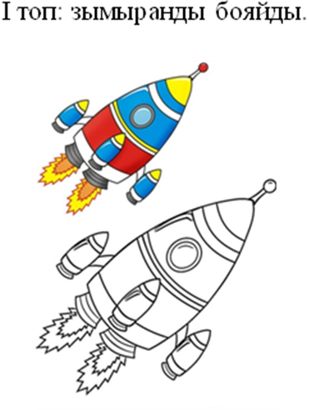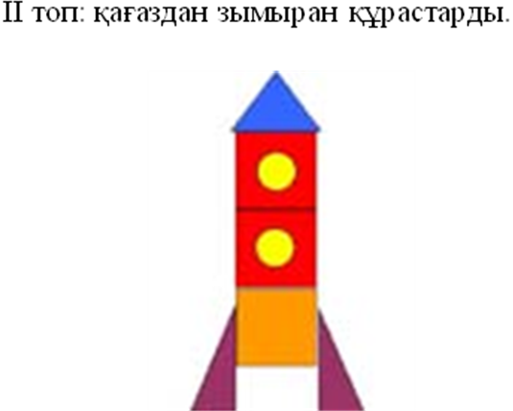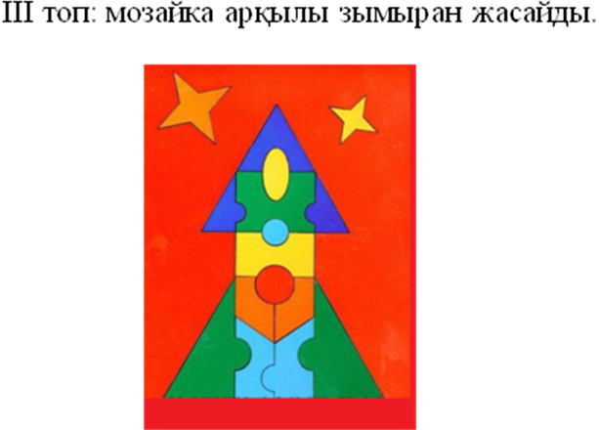  Ракета туралы видеороллик |  |  |  |  |  | Топтық жұмыс
Сабақтың ортасы III. Тақырып бойынша жұмыс  6–40 мин. | Сергіту сəті (əуен ойнайды).  Ал балалар, тұрайық, Көкке мойын бұрайық. Алақанды ұрайық. Оңға қарай бұрылып, Солға қарай бұрылып, Бір отырып, бір тұрып, Ғарышкерлер сияқты Бой сергітіп алайық. |  |  |  |  |  | Музыкалық сүйемелдеу.
Сабақтың ортасы III. Тақырып бойынша жұмыс  6–40 мин. | (Ұ, Т) Дәптермен жұмыс  31-жұмыс парағы. Ғарыш, 33-б.  32-жұмыс парағы. Шоқжұлдыз, 34-б. Бағалау. |  |  |  |  |  | Дәптермен сәйкестендіру
Сабақтың ортасы III. Тақырып бойынша жұмыс  6–40 мин. | Қосымша деректер  Тапсырмалар:  Скафандр туралы видеоролик |  |  |  |  |  | Дəптер – «Ғылыми күнделік».
Сабақ соңы IV. Сабақ қорытындысы. Рефлексия.41–45 мин. | (Ө,Қ) Рефлексия.  Шоқжұлдызды құрастыр. Оқушылар “ғалам-шар” сөзінің әріптерін тауып алып, жұлдыздарды ретімен жалғастыра алады. Тапсырманы орындау нәтижесінде оқушыларда Жетіқарақшы шоқжұлдызының бейнесі (ожау) пайда болады.
 | Қосымша мағлұматтар
Дифференциация. Оқушыларға көмектесуді қалай жоспарлайсыз? Қабілеті жоғары балаларға қандай тапсырмалар беруді жоспарлайсыз? |  |  | Бағалау – оқушылардың ілгерілеуін/білімдерін қалай қадағалайсыз? |  | Пəнаралық байланыс  «Өзін өзі тану»  «АКТ»  Құндылықтар
Ғаламтордан алынған материалдардың толық көлемін бір топ ұсынады. Қалған балалар топ жауабын қабыл алады немесе өздерінің көзқарасын дəлелдеп, жолдастарының жауабын толықтырады. |  |  | Сабақ барысындағы сұрақтар.  Топтағы жəне өз бетіндік жұмыстың нəтижесін қадағалай отыру. |  | АКТ– ақпаратты іздеудің жаңа түрлерімен танысу («Видеотека» зерттеу əдісі). Математика – есептеу дағдылары, 10 маңайында санау, «алдында, кейін, арасында, жанында».

